乡村振兴领域突出问题整治项目成果公布

——2022年玉华村人居环境整治提升项目前后对比

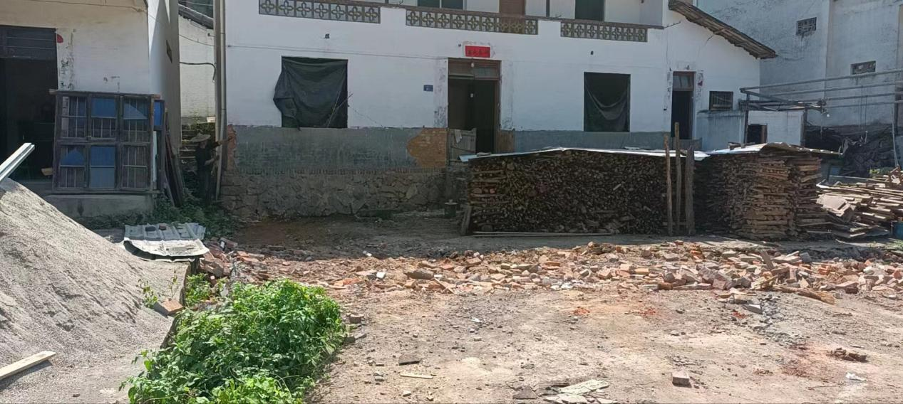

玉华村项目施工（前、中）

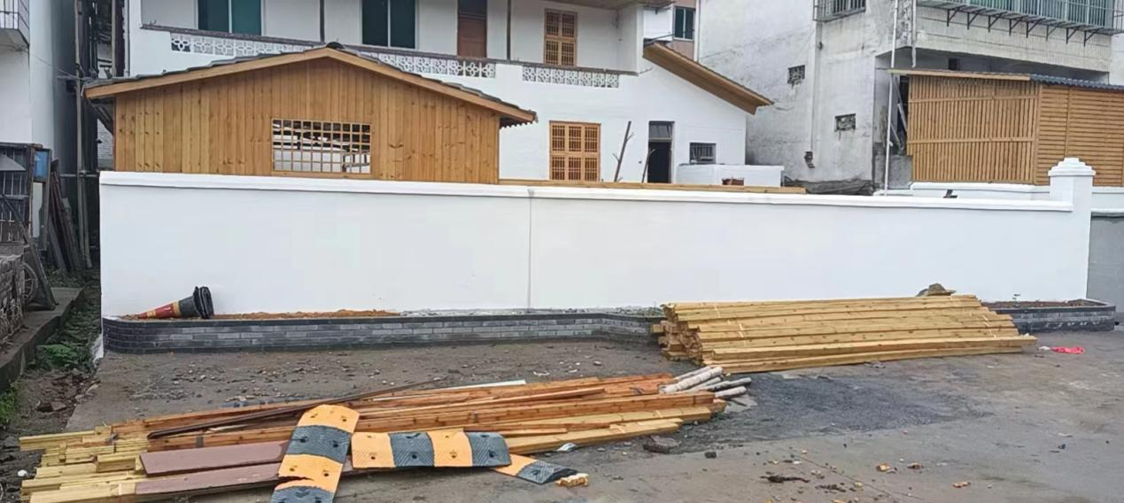

玉华村项目施工（后）

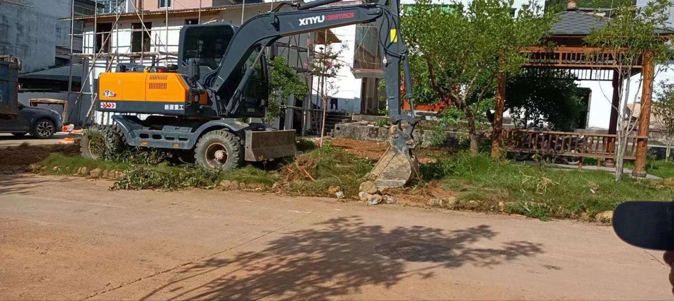

玉华村项目施工（前、中）

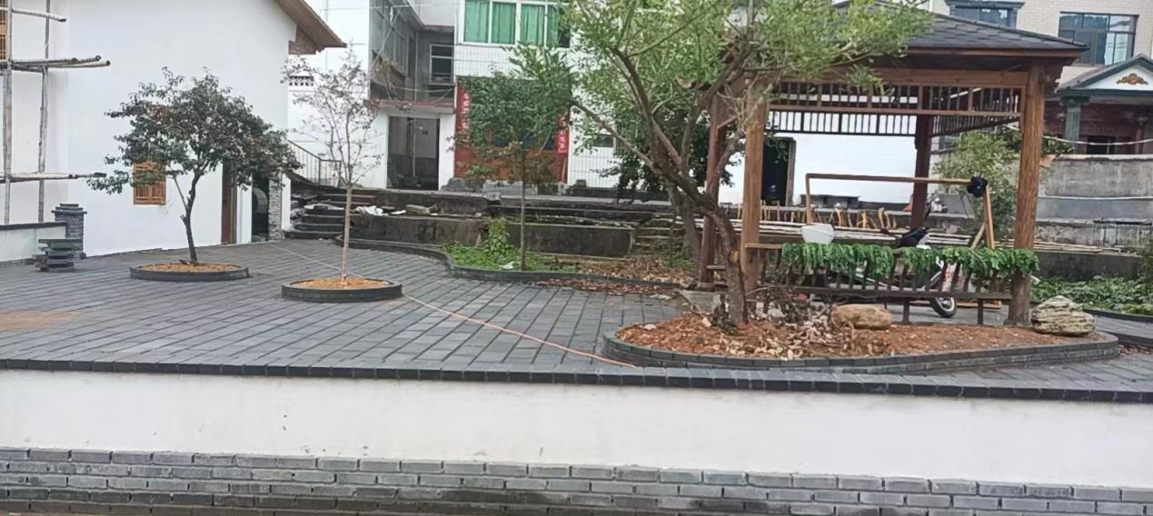

玉华村项目施工（后）

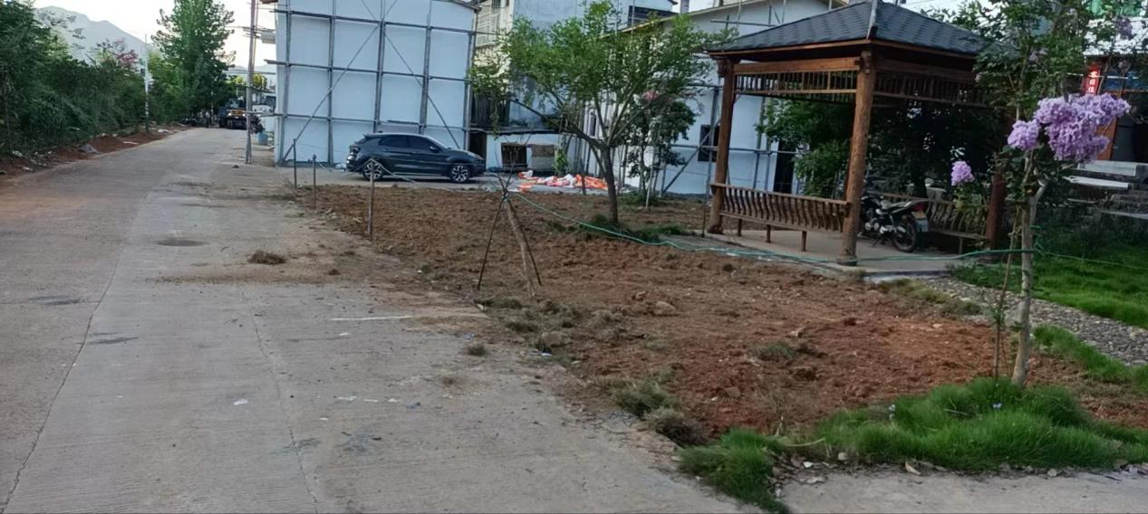

玉华村项目施工（前、中）

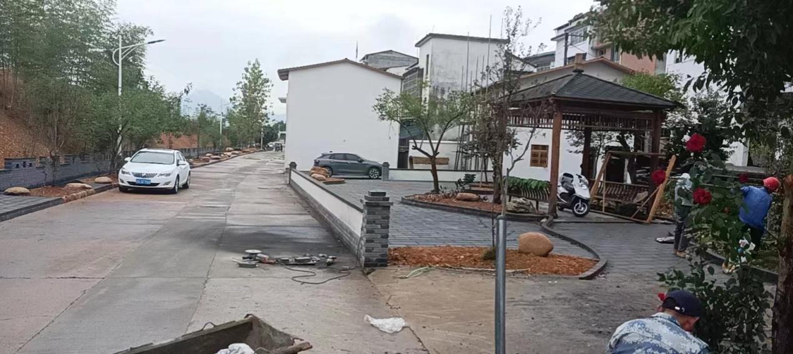

玉华村项目施工（后）